SEGUICI

CALIFORNIA PARCHI E LAS VEGAS

VOLO DA ROMA
DAL 26 SETTEMBRE AL 6 OTTOBRE 2024
9 NOTTI PERNOTTAMENTO CON COLAZIONE
€ 2990 p.p BASE DOPPIA
Riduzione 3/4 letto: € 450 | Supplemento singola: € 1100 | Supplemento 4 cene 220€ a persona (giorno 1,4,5,9)

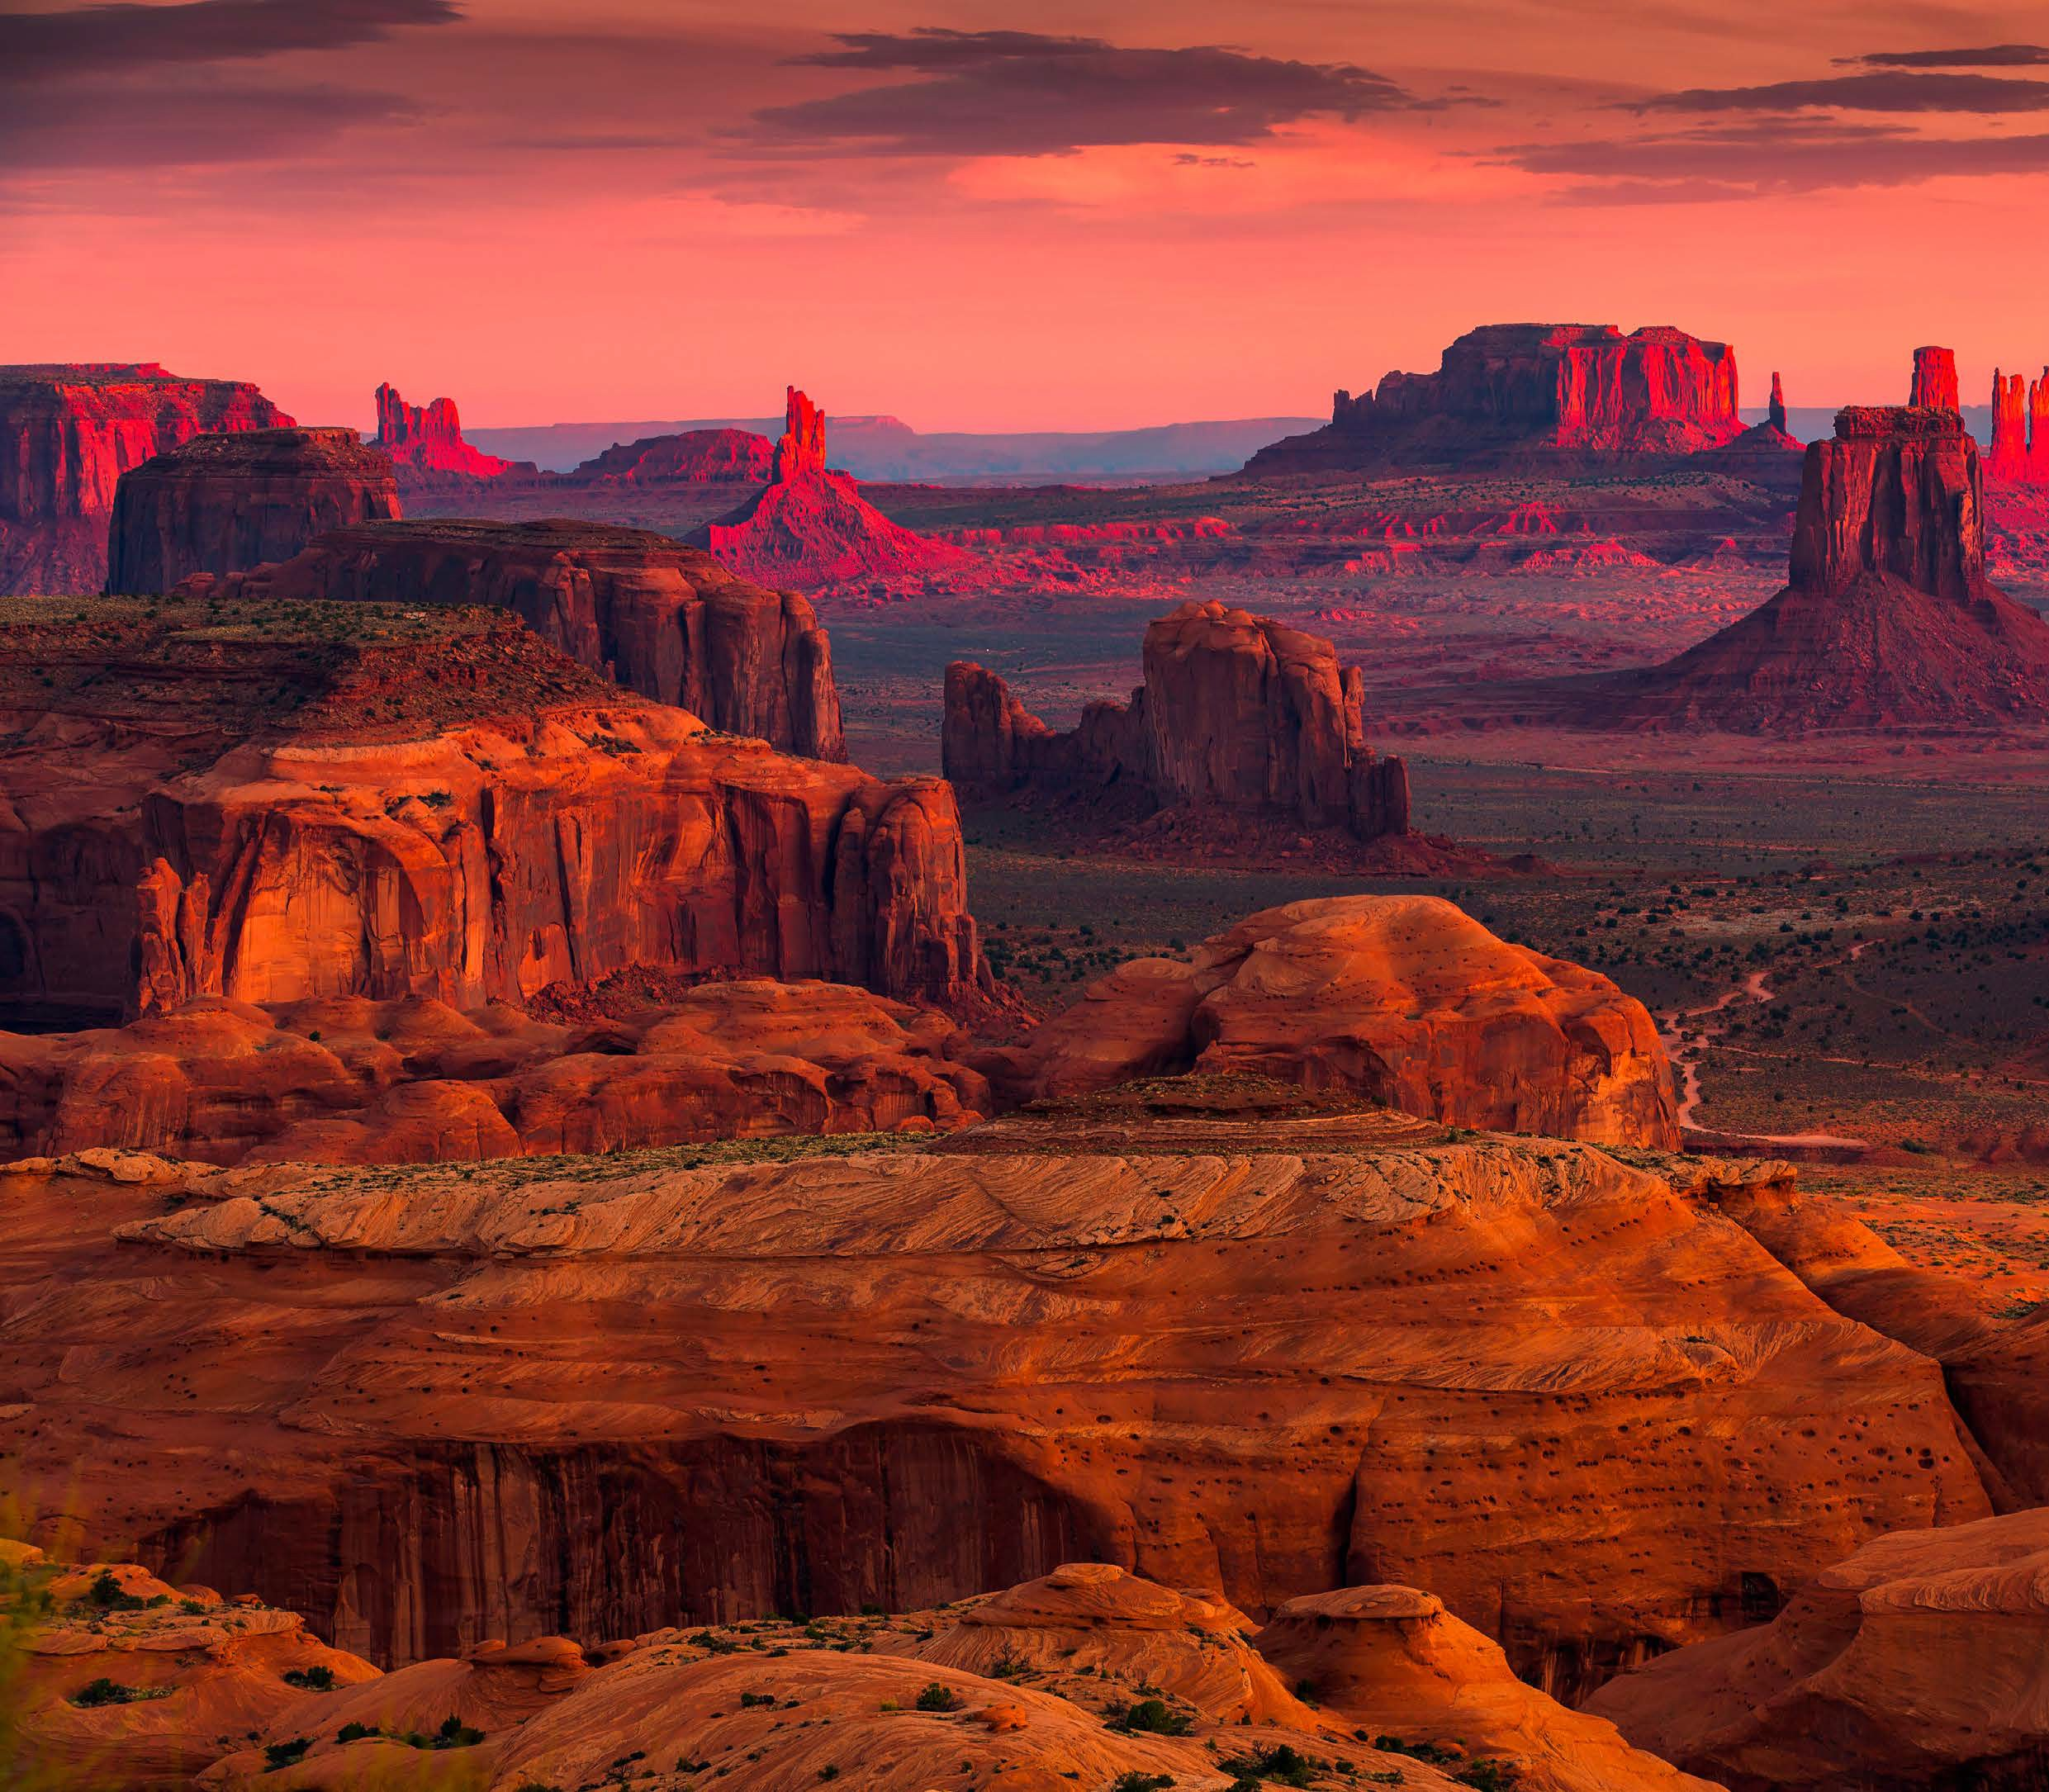
LA QUOTA COMPRENDE
- Volo da Roma con bagaglio in stiva
- 9 notti di tour come da programma in hotel 3*/4* in pernotto e prima colazione,
- Guida parlante italiano per tutte le visite come indicato nel programma
- Trasferimenti privati
- Accompagnatore dall’italia

LA QUOTA NON COMPRENDE
- Tasse aeroportuali 390€ obbligatorie e soggette a variazione, mance, pasti e bevande non menzionati, bevande ai pasti, Adeguamento carburante e/o valutario ( 1 usd = 0,90€ in caso di oscillazioni superiori al 0,02% sarà richiesto l’adeguamento); eventuali tasse di soggiorno, assicurazione medico bagaglio e annullamento obbligatoria 110€ in singola 160€ (spese mediche fino a 250000€), tutto quanto non indicato nella quota comprende

OPERATIVI VOLI (SOGGETTI A RICONFERMA) ANDATA: 26/09/2024 FCO 09:30 - LAX 13:15 RITORNO: 05/10/2024 SFO 15:15 - FCO 12:15 (+1)

CALIFORNIA PARCHI E LAS VEGAS
LOS ANGELES, LAS VEGAS, GRAND CANYON, MONUMENT VALLEY, ANTELOPE CANYON, SAN FRANCISCO
PROGRAMMA DI VIAGGIO
1° Giorno - ITALIA - LOS ANGELES
Partenza da Roma e arrivo a Los Angeles, la capitale dei film e dell’industria televisiva, una mecca culturale in forte espansione con oltre 300 musei e un clima sempre piacevole. All’arrivo in aeroporto, un autobus privato e una guida accompagneranno il gruppo al trasferimento in hotel e al check-in nelle camere. Pernottamento presso Westin Bonaventure o similare.
2º Giorno – LOS ANGELES
Colazione in hotel. Questa mattina esploreremo Los Angeles durante il tour della città di un’intera giornata. Goditi il meglio di Los Angeles, comprese le località balneari locali, Beverly Hills, Hollywood e Downtown. Il tuo tour ti porterà in tutti i luoghi più recenti, più caldi e famosi che definiscono Los Angeles. Il tour include Sunset Strip, Rodeo Drive, Hollywood, incluso il Grauman’s Chinese Theatre con tutte le impronte delle mani delle star del cinema più famose al mondo. Poi scopriremo la storia di Los Angeles partendo dal centro, Chinatown, Farmer’s Market, The Grove, The Music Center, Walt Disney Concert Hall, Cattedrale di Nostra Signora degli Angeli e altro ancora. Pernottamento presso Westin Bonaventure o similare
3º Giorno - LOS ANGELES - LAS VEGAS
Colazione in hotel. Partiremo da Los Angeles in bus privato, avremo modo di godere del panorama mentre viaggeremo attraverso il deserto fino al paradiso artificiale di Las Vegas. Goditi questa città in piena espansione, ricca di casinò aperti 24h, intrattenimento favoloso, ottimi ristoranti e attrazioni. Pernottamento Planet Hollywood o similare.
4º Giorno - GRAN CANYON
Colazione con carta prepagata Starbucks. Il viaggio prosegue attraverso il deserto del Mojave dell’Arizona verso Kingman, situata lungo la storica Route 66. Da qui si prosegue verso est fino a Williams. Nel pomeriggio arrivo al Grand Canyon per visitare una delle sette meraviglie naturali del mondo. Pernottamento Grand Canyon Plaza o similare.
5º Giorno - GRAN CANYON - PAGE
Colazione in hotel. Questa mattina proseguiremo verso il Deserto Dipinto e la Monument Valley, terra degli indiani Navajo. I paesaggi indimenticabili della valle includono mesas, buttes e guglie di roccia. Dopo la Monument Valley proseguiremo verso Page per una visita all’Horseshoe Bend. Pernottamento presso Best Western View of Lake Powell o similare.
6º Giorno - PAGE - LAS VEGAS
Colazione in hotel. Al mattino, goditi il tour dell’Antelope Canyon X. Poi, le meraviglie continuano a Las Vegas, la città delle luci e del divertimento. Pernottamento presso Planet Hollywood o similare.
7º Giorno - LAS VEGAS/BAKERSFILED
Colazione con carta prepagata Starbucks. Partenza alla scoperta della Death Valley, proseguimento per Bakersfiled e pernottamento presso Hilton Garden Inn o similare.
8º Giorno - BAKERSFILED/SAN FRANCISCO
Colazione in hotel e proseguimento per San francisco attraversando le città di Monterey e Carmen. Pernottamento Hilton San Francisco Union Square o similare. 9º Giorno - SAN FRANCISCO
Colazione in hotel. Goditi la visita della città di San Francisco. Il tour della città metterà in evidenza i monumenti più famosi e ti farà familiarizzare con la città da Union Square, Chinatown, Golden Gate Park e Fisherman’s Wharf con vista sulla famigerata isola di Alcatraz dall’altra parte della baia (il tour in barca di Alcatraz non è incluso in questa città tour). Pernottamento Hilton San Francisco Union Square o similare.
10° Giorno - SAN FRANCISCO - ROMA
Colazione in hotel. Trasferimento all’aeroporto SFO con un autobus privato e assistente. 11º Giorno - ITALIA
Arrivo a Roma. Fine dei servizi.
*** l’ordine delle visite potrà essere cambiato per esigenze organizzative senza modificare i contenuti del programma HOTEL PREVISTI o similari:
Loews Hollywood 4* o similare Planet Hollywood 4* o similare Grand canyon Plaza 3* o similare Courtyard page 3* o similare
RIU Plaza Fisherman’s Wharf 4* o similare
Questo tour sarà eseguito con un minimo di 30 passeggeri. In caso di mancato raggiungimento di tale numero minimo sarà proposto, se possibile, un tour alternativo. Se non sarà possibile alcuna proposta, o la stessa sarà rifiutata dal cliente, verrà restituito quanto eventualmente pagato in acconto all'organizzatore.

